|  |  |  |  |  |  |
| --- | --- | --- | --- | --- | --- |
| **Nombre de la práctica** | **Uso de Aplicaciones Voip** | | | **No.** | **2** |
| **Asignatura:** | **Conmutación y Enrutamiento de Redes de Datos** | **Carrera:** | **INGENIERÍA EN SISTEMAS COMPUTACIONALES** | **Duración de la práctica (Hrs)** | **2 horas** |

**GRUPO: 3701**

**Nombre del Alumno: Jesus Silvestre Santiago Cruz.**

**Shania Kinnereth Diaz Moya.**

**Jocelin Reyes Rodriguez.**

**Brandon Mendoza Castillo.**

**Encuadre con CACEI**

|  |  |  |  |  |
| --- | --- | --- | --- | --- |
| No. atributo | Atributos de egreso del PE que impactan en la asignatura | Criterio de desempeño | Indicadores| | |
| **A2** | El estudiante diseñará esquemas de trabajo y procesos, usando metodologías congruentes en la resolución de problemas de ingeniería en sistemas computacionales | **CD1. IDENTIFICA METODOLOGÍAS Y PROCESOS EMPLEADOS EN LA RESOLUCIÓN DE PROBLEMAS** | **I1** | **IDENTIFICACION Y RECONOCIMIENTO DE DISTINTAS METODOLOGIAS PARA LA RESOLUCION DE PROBLEMAS** |
| **I2** | **MANEJO DE PROCESOS ESPECIFICOS EN LA SOLUCION DE PROBLEMAS Y/O DETECCION DE NECESIDADES** |
|  |  |
| **CD2 DISEÑA SOLUCIONES A PROBLEMAS, EMPLEANDO METODOLOGÍAS APROPIADAS AL AREA** | **I1** | **USO DE METODOLOGIAS PARA EL MODELADO DE LA SOLUCION DE SISTEMAS Y APLICACIONES** |
| **.-** | **El estudiante desarrolla proyectos y trabajos en equipo basándose en metodologías preestablecidas para lograr mayor calidad y eficiencia.** | **CD2.** **ASUME SU RESPONSABILIDAD EN EL DESARROLLO DE TRABAJOS Y/O PROYECTOS EN EQUIPO Y EN LA ENTREGA DE RESULTADOS** | **I1** | **PARTICIPACIÓN ACTIVA EN EL DESARROLLO DE TRABAJOS Y PROYECTOS EN EQUIPO** |
|  |  |  |  |

# ¿Qué es VOiP?

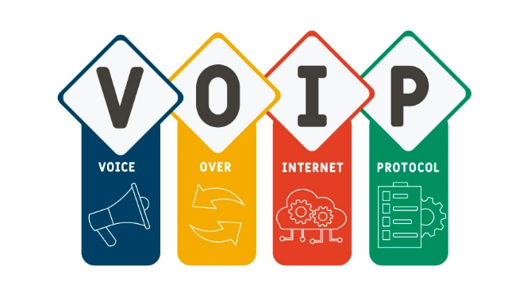 **VoIP** (por sus siglas en inglés Voice over Internet Protocol) significa **“Voz sobre Protocolo de Internet”**.

Es una **tecnología que permite realizar llamadas telefónicas utilizando una red de datos (como Internet)** en lugar de las líneas telefónicas tradicionales.

# ****Cómo funciona VoIP****

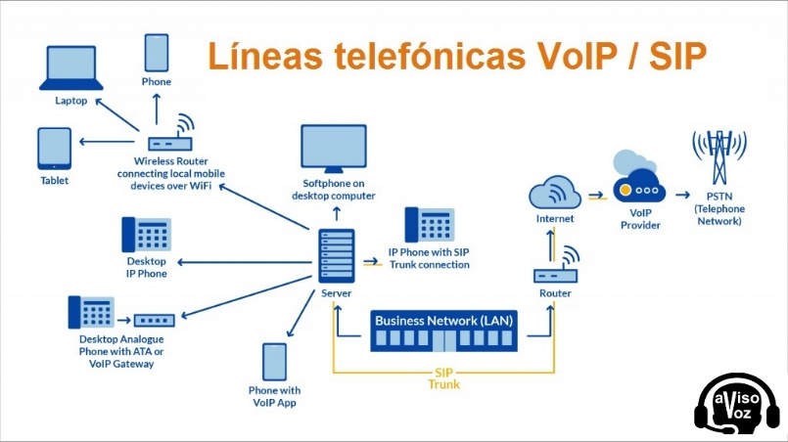1.- La voz de la persona se **convierte en señales digitales** mediante un códec.

2.- Esas señales se **dividen en paquetes de datos** y se envían a través de la red IP.

3.- En el destino, los paquetes se **reconstruyen y se convierten otra vez en sonido**.

# ¿Qué es Instagram?



**Instagram** es una **red social gratuita** que permite a los usuarios **compartir fotos, videos, historias y mensajes** con otras personas a través de Internet.

# Instagram como VOiP

## 1.- Videollamada en App:

Cuando haces una videollamada en Instagram, la app utiliza **VoIP** para transmitir tu voz y tu imagen en tiempo real:

* Tu cámara y micrófono capturan audio y video.
* La app los **convierte en paquetes de datos** comprimidos.
* Esos datos viajan a través de Internet usando protocolos seguros.
* En el otro dispositivo se decodifican y se muestran en tiempo real.  
  Esto permite **hablar y verse** sin usar una línea telefónica, solo con conexión a Internet.

### Manual de Usuario:

Aquí va sus capturas y eso

## 2.- Transferencia de Archivos

Cuando envías **fotos, videos o audios** en Instagram:

* La app **comprime y codifica** el archivo.
* Lo sube a sus **servidores** en la nube.
* El otro usuario **descarga automáticamente** ese archivo desde Instagram.  
  Gracias a esto, puedes enviar archivos sin necesidad de servicios externos ni depender de una operadora telefónica.

### Manual de Usuario:

La función de **transferencia de archivos en Instagram** permite enviar y recibir **fotos, videos, notas de voz, documentos (limitados)** y otros contenidos multimedia a través de **Mensajes Directos (DM)**.  
Esta característica utiliza tecnología **VoIP y transmisión de datos por Internet**, lo que permite una comunicación rápida y sencilla sin necesidad de una red telefónica tradicional.

#### Requisitos previos

* Dispositivo con la aplicación de **Instagram instalada y actualizada**.
* Conexión estable a Internet (Wi-Fi o datos móviles).
* Cuenta de Instagram activa.
* Tener un chat abierto con la persona o grupo a la que vas a enviar el archivo.
* Tener permisos de Acceso a Multimedia del Dispositivo, Microfono y Camara

#### Pasos para Transferir Archivos

Para comenzar con la transferencia de cualquier Archivo mediante nuestra plataforma Instagram es necesario tener la aplicación descargada desde la tienda de aplicaciones preferida del SO

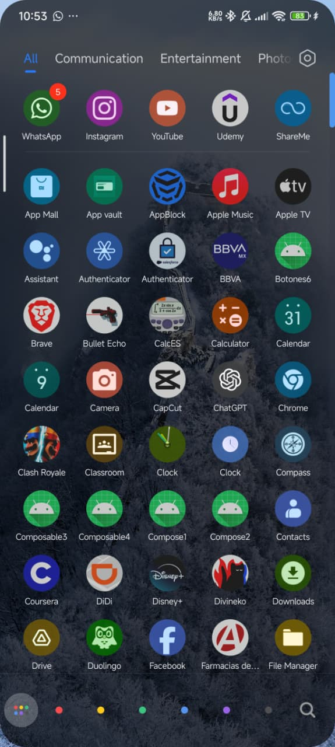Comenzamos abriendo la Aplicación Instagram desde el menú de aplicaciones del dispositivo

Posterior a esto, se desplegará la pantalla principal de la aplicación, en la cual podremos visualizar las publicaciones de las personas a las que sigamos, o las historias que han publicado.

En este caso nos interesa dirigirnos a la pantalla de mensajes directos, el cual se encuentra en la parte inferior de la pantalla del dispositivo con un icono de un avión.

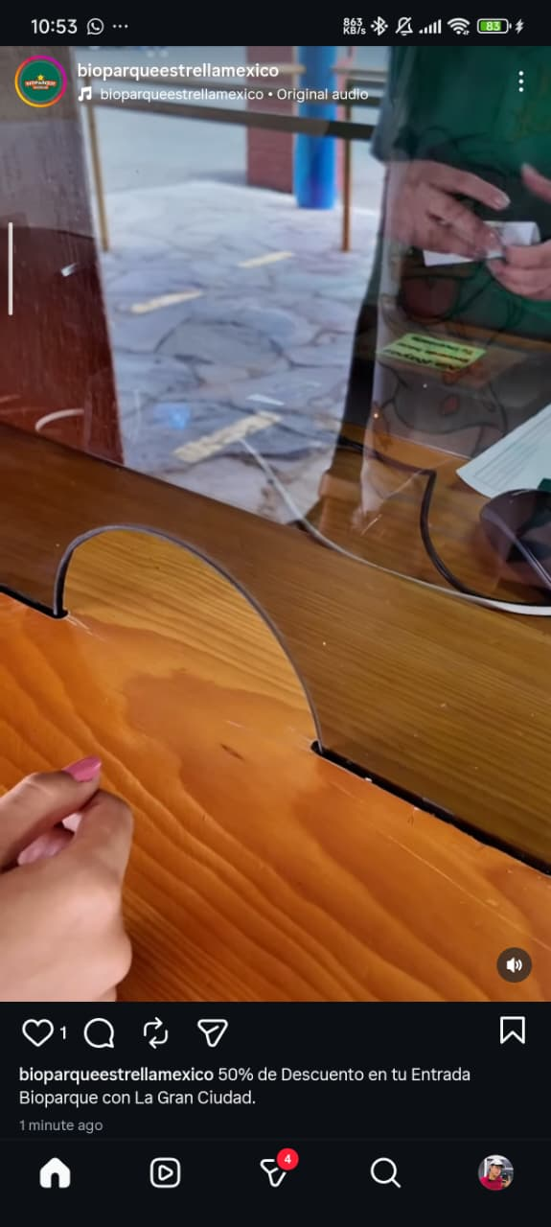

Ahora seleccionamos el chat al cual queramos enviar los archivos, puede ser de una persona o un grupo de varias personas.

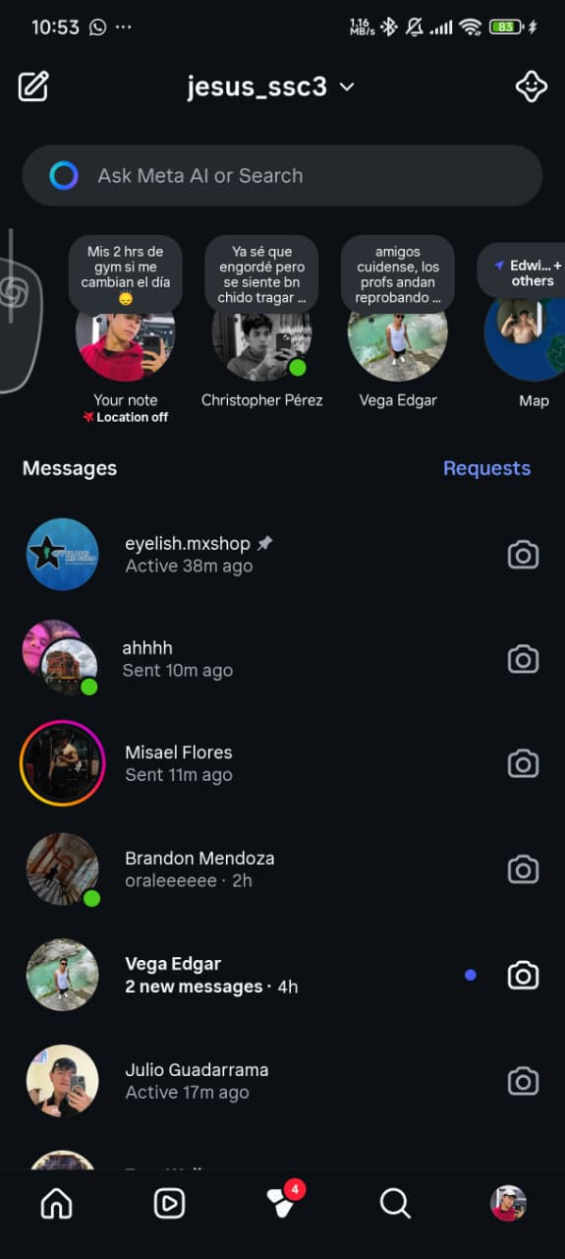

Una vez dentro del chat, para poder enviar una **Fotografía** en la parte inferior podemos encontrar distintos botones en el cual podemos seleccionar enviar una fotografía:

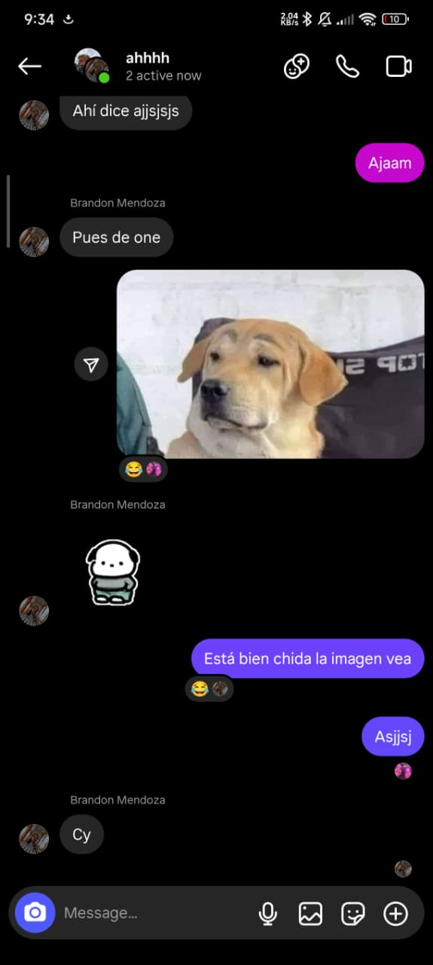

Se desplegará un menú en el cual aparecerán las imágenes que tenemos en nuestro dispositivo en el cual podremos seleccionar 1 o varias imágenes para enviar al grupo

Una vez seleccionada o seleccionadas las imágenes, en la parte inferior de la aplicación, aparecerá un menú en el cual se listarán las imágenes seleccionadas junto con un avión que al presionarlo enviara las imágenes seleccionadas:

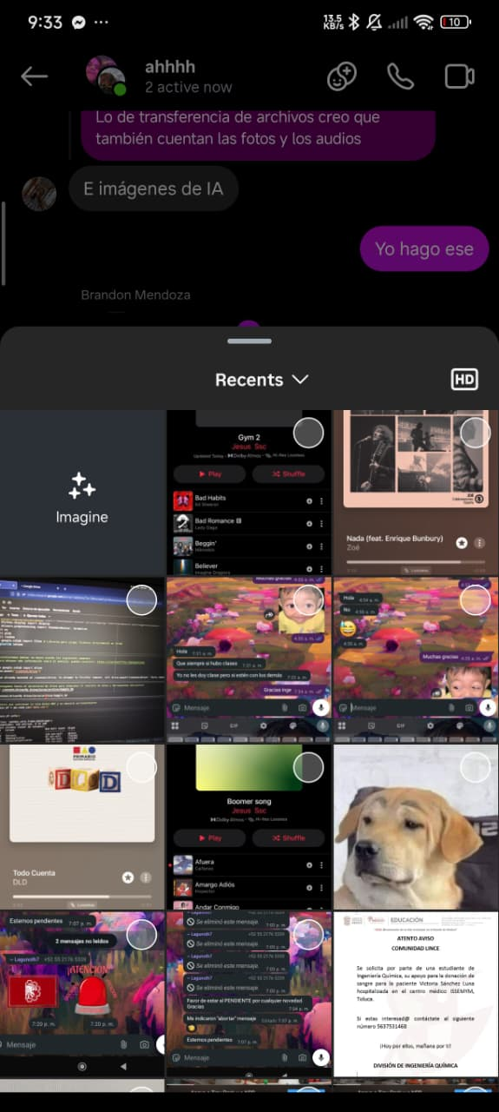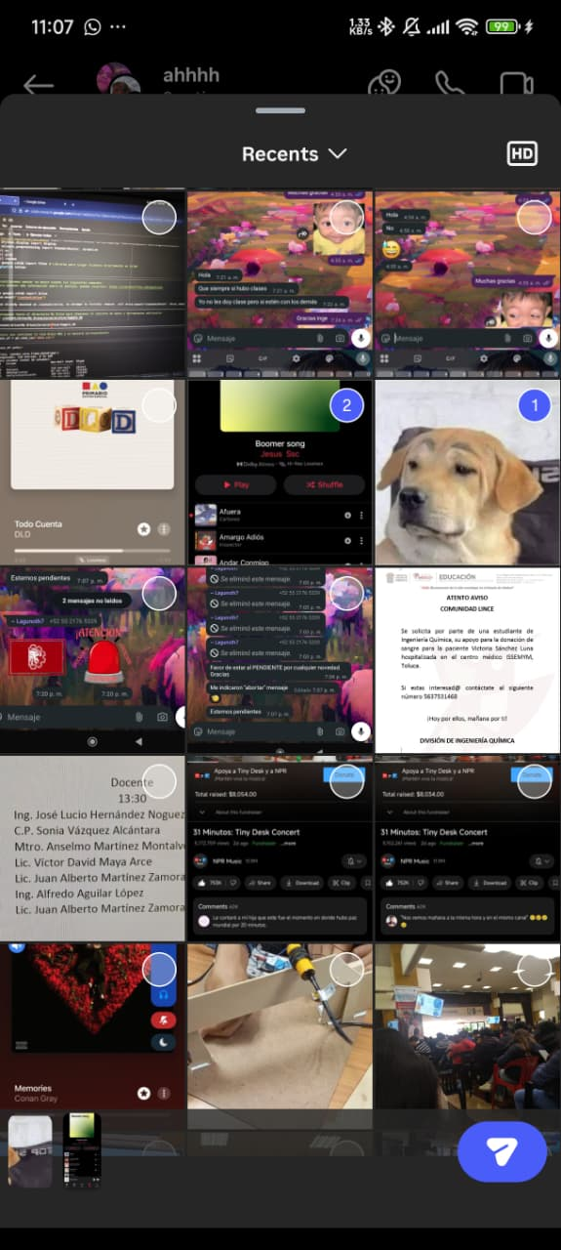

Para enviar un **Video** los pasos son exactamente iguales, solamente que en el menú también aparecerán los videos que tengamos en la galería del dispositivo y solo deberemos de seleccionarlo y enviarlo:

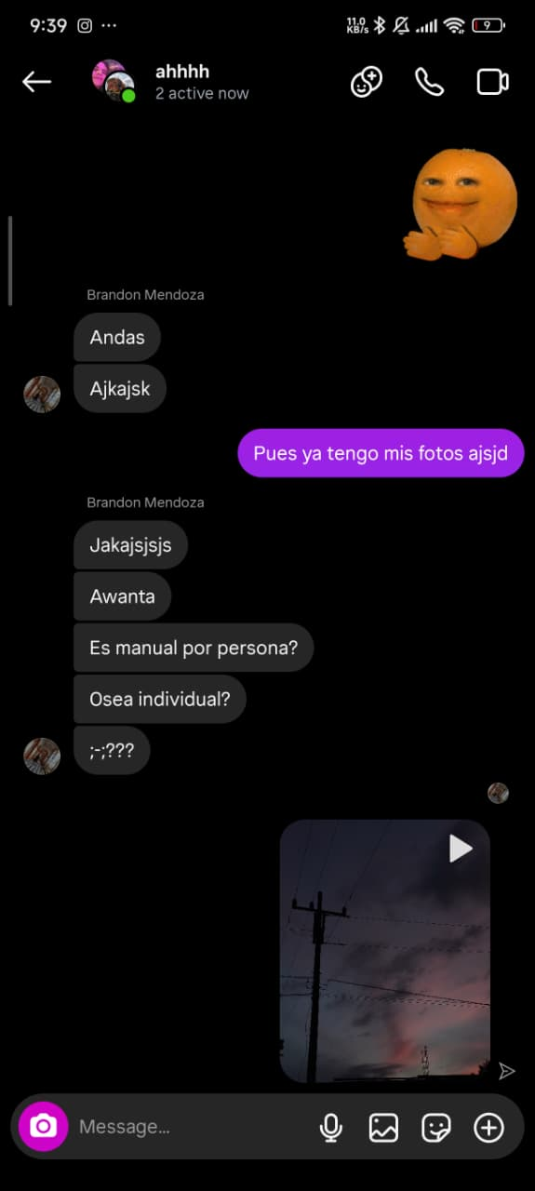

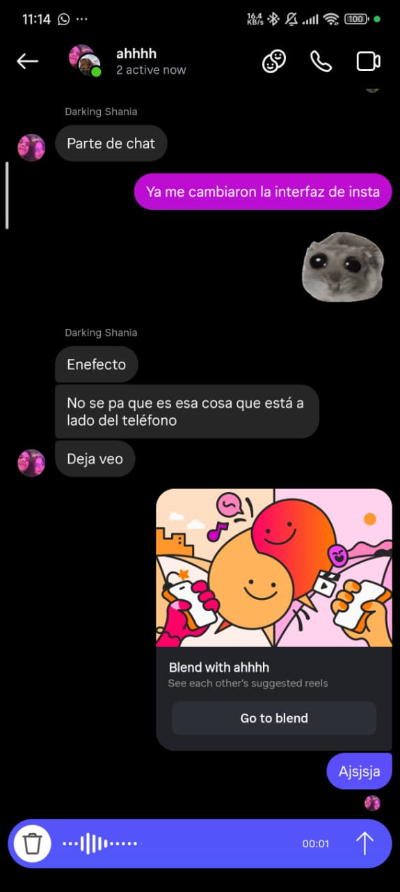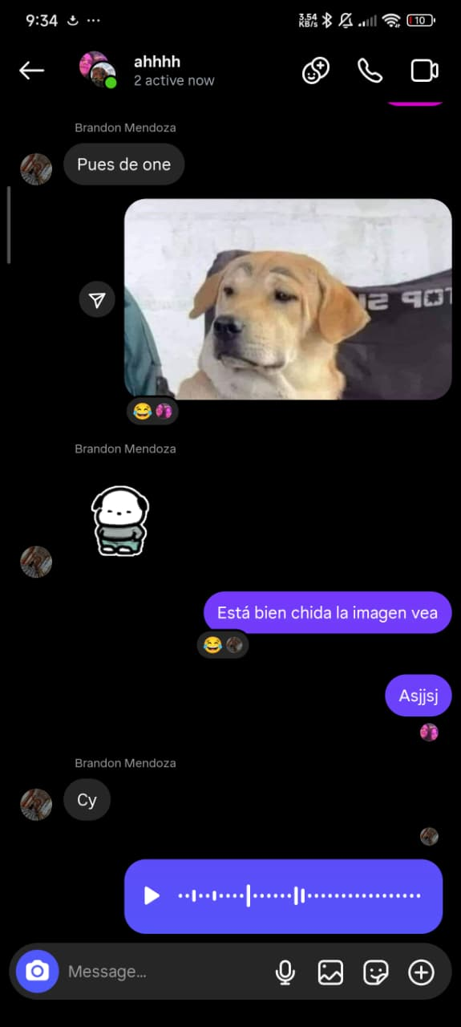Ahora bien para el **Audio** solo es necesario hacer clic sobre el botón con el icono de un microfono para que comience a grabar el audio y cuando deseemos enviar el audio, simplemente hagamos clic en la flecha para enviar el mensaje, o bien el bote de basura para descartar el envío y poder grabar de vuelta el audio.



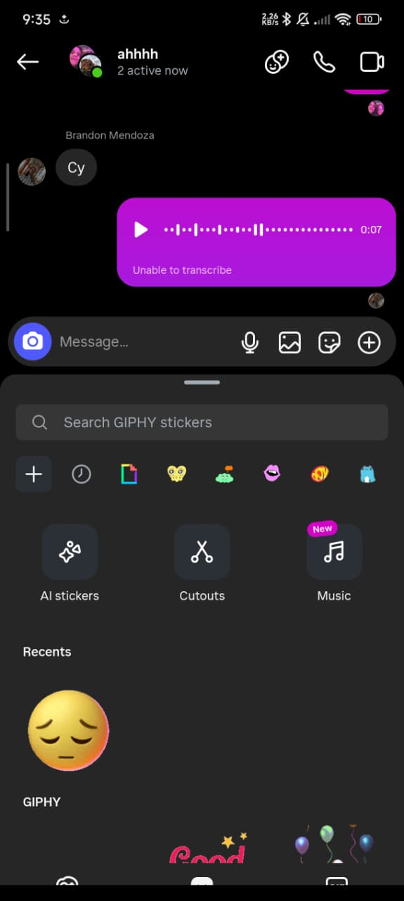Así mismo, Instagram tiene la opción de poder enviar fragmentos de **Música** a travez de sus chats, esto haciendo clic en el icono del sticker y se desplegará un menú en el cual podremos seleccionar la música que deseemos

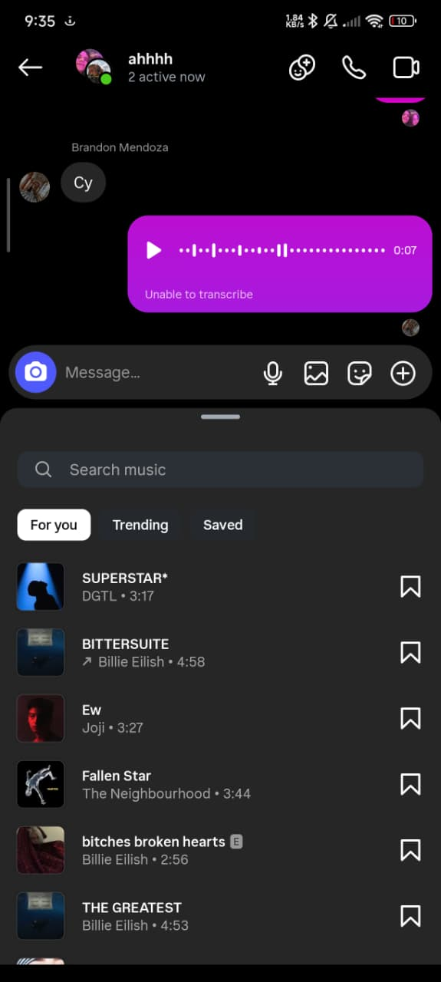

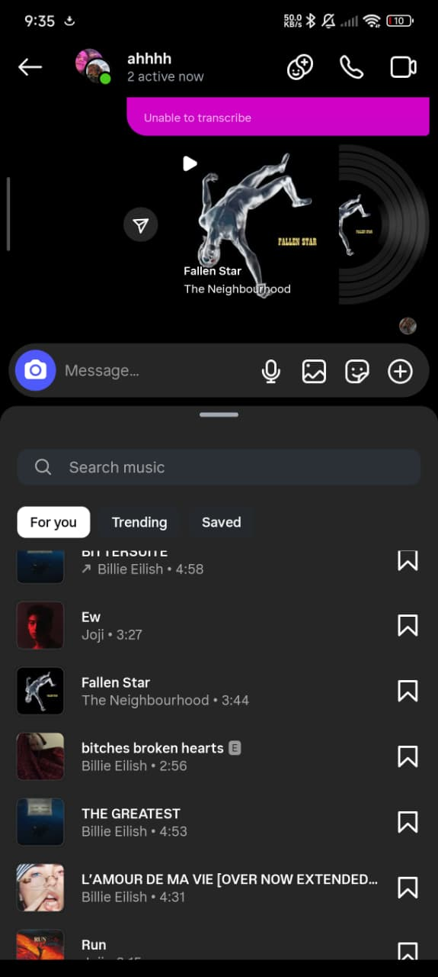

Finalmente también tenemos la opción de enviar **Stickers o GIFT**´s esto siguiendo los pasos anteriores solamente que en lugar de seleccionar la música, seleccionamos el sticker que deseemos y basta con hacer clic en el y se enviará a el chat

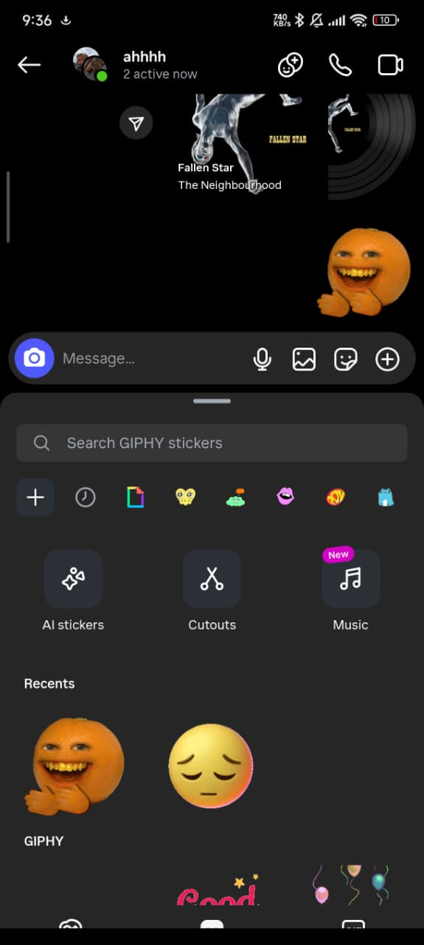

## 3.- Chat

El chat de Instagram también se basa en tecnología IP:

* Cada mensaje que envías se **transforma en datos** y se transmite por la red.
* Instagram **sincroniza** estos mensajes en todos los dispositivos.
* Los usuarios reciben los mensajes **al instante**, incluso si están en otro país.  
  Esto es posible gracias al **uso de protocolos de mensajería sobre Internet**, no SMS.

### Manual de Usuario:

Aquí va sus capturas y eso

## 4.- Hablar con Otros Usuarios

Para hablar por voz en Instagram:

* Solo necesitas tener una **cuenta y conexión a Internet**.
* Tu voz se convierte en datos y se **envía directamente** al otro usuario mediante VoIP.
* Esto **elimina costos de llamadas tradicionales** y permite hablar con cualquier persona en el mundo.  
  Incluso si la otra persona está en otro país.

### Manual de Usuario:

Aquí va sus capturas y eso